В Сбербанк онлайн выберите «Платежи»
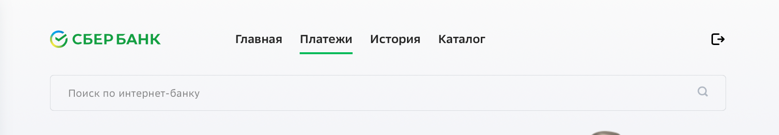
Выберите «Образование», введите в строке поиска «Сибстрин» и выберите «Оплата дополнительных услуг»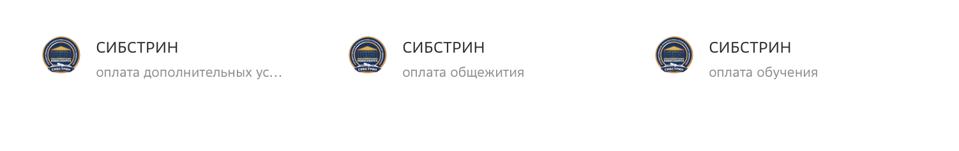
Далее «перейти к оформлению платежа».
Введите свою фамилию, имя и отчество. Введите свой адрес.
Назначение платежа - За образовательные услуги (КЦС)

На следующей странице поле УИН оставьте пустым,
в поле ОКТМО введите 50701000
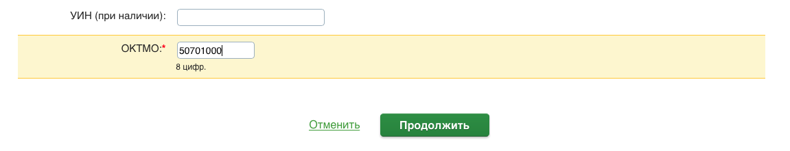
Введите серию и номер паспорта (подряд, без пробелов)

Введите сумму платежа, в соответствии с вашим договором

Подтвердите платеж и сохраните чек.
Чек отправьте на почту sherstyakov@sibstrin.ru

